Программа ТУРА "ДЕТИ СОЛНЦА"

www.deti-ras.ru

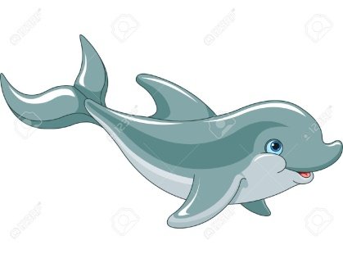
Устройте по-настоящему уникальный отдых для себя и своего ребенка в п. Лазаревское
Выездной тур для двоих рассчитан на 14 дней (04.10.2016-18.10.2016)
Включает:
1. Проживание в гостинице Дельфин (www.otel-delfin.ru)
2. 3 разовое питание
3. Курс групповой дельфинотерапии 10 сеансов (www.delphinoterapiya.ru)
4. Курс иппотерапии 10 сеансов (www.delphinoterapiya.ru/dr-usl/ipo)
5. Консультация психолога
6. Совместный досуг (прогулки в горы, на водопады)
7. Посещение пингвинариума, океанариума, дельфинария
Стоимость за пакетное предложение:
При стандартном размещении 64 720 рублей
Полулюкс 69 620 рублей
Люкс 74 520 рублей
Апартаменты с кухней 75 500 рублей
Двухкомнатные апартаменты Люкс с кухней 104 900 рублей
+7-903-294-07-40 watsup viber
+7-999-636-57-75 моб тел Ольга
Заявки на выездной тур оставлять ovknyazeva@gmail.com

